PRACTICA 2

Introducción al diseño orientado a objetos

Alejandro Antonio Martín Almansa
Mario Garcia Roque

Diagramas de clase al inicio
Código al final
Separado por apartados

Apartado1:
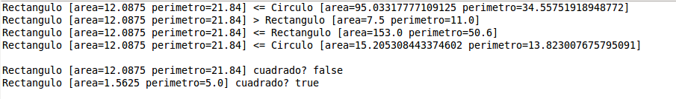

Apartado 2:
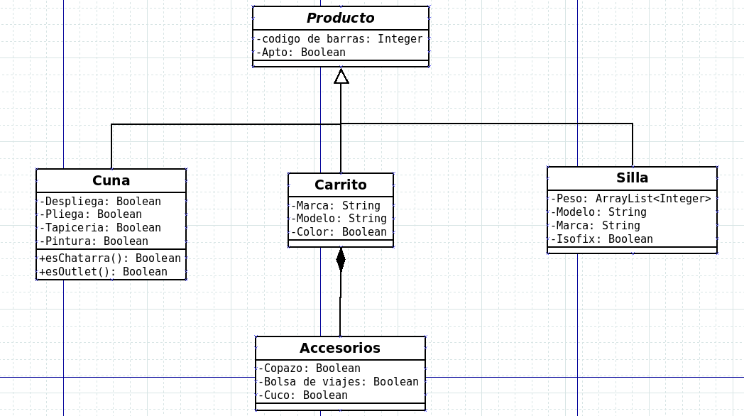
El diagrama se compone de una clase abstracta producto de la que heredan Cuna, Carrito y Silla. De estas clases Cuna tiene unos métodos para indicar si se lleva a un outlet o directamente si se lleva a una chatarrería.

Además carrito esta compuesto por una clases accesorios que indicara de que accesorios se compone el carrito.
Apartado 3:
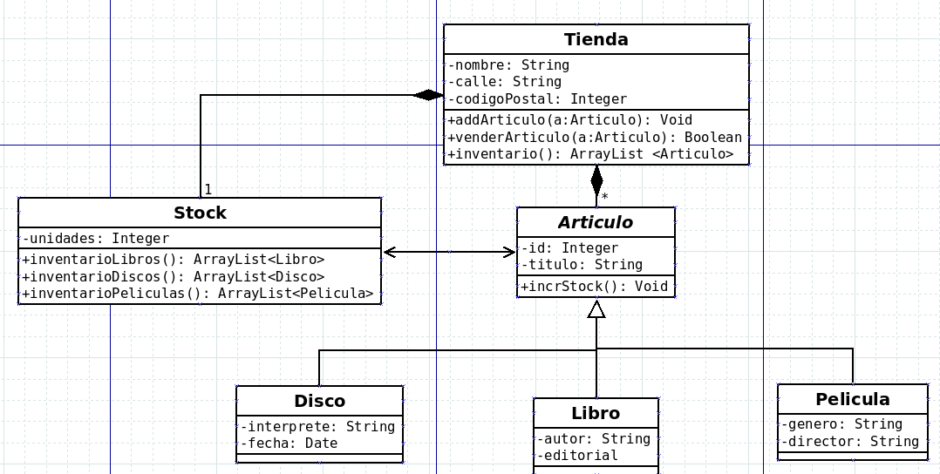

La tienda de libros esta compuesta por:

- Una clase principal Tienda que se compone de los Atributos nombre, calle y CP por si la tienda tuviese también una dirección física . Que esta compuesta por 2 clases Stock del que solo hay uno, y una lista de Artículos que pueden ser Varios.
- Stock tiene un atributo unidades que nos indicara el numero de articulos que tiene la tienda. Por otro lado esta relacionado con la clase articulo para poder acceder a la información de esta y poder usar los metos de ella.
- Artículo es una clase abstracta que nos identifica un articulo en stock y que nos permite incrementar el stock.
- Disco, Libro y Película heredan las tres de la clase Articulo y se diferencian en sus atributos.
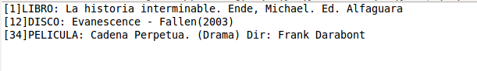

Pruebas:
Apartado 4:
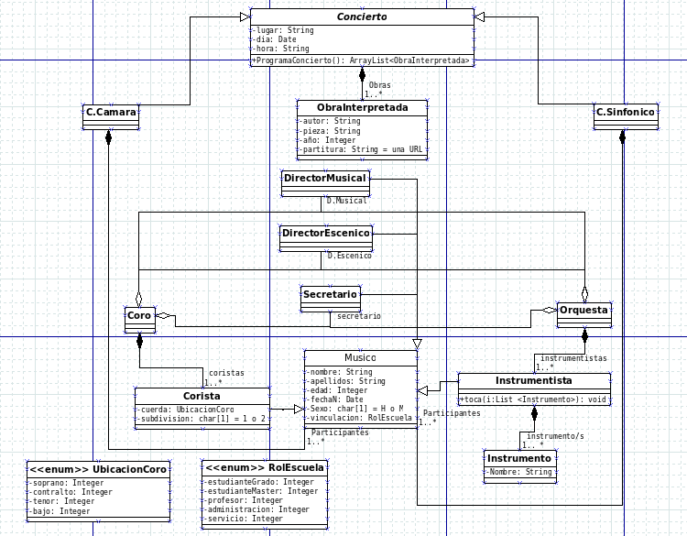
Clases:
- La clase donde se engloba todo es en la clase abstracta Concierto, de esta heredan las clases concierto de cámara y concierto sinfónico. Por otro lado esta compuesta por las Obras Interpretadas. Ambos conciertos estas relacionados con los músicos, la diferencia entre una clase y otra es el tamaño.
- Las clases Coro y Orquesta son muy parecidas salvo porque coro esta compuesto por coristas y Orquesta por instrumentistas, por otro lado ambas clases tienen un secretario un director musical y un director escénico que puede ser el mismo.
- La clase Instrumentista hereda de la clase abstracta Musico, que esta compuesto por la clase Instrumento, esto indica que toca uno o varios instrumentos, sin embargo estos instrumentos son del mismo tipo.
- La clase Corista hereda de músico y añade la tonalidad que tiene y su subdivisión. Un corista puede estar ubicado en distintas partes del coro esto se indica mediante la enumera de Ubicación Coro.
- Por último un Musico pude tener distintos roles estos se indican por la enumeración de RolEscuela

